
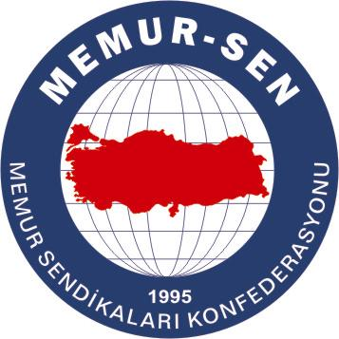
EĞİTİMCİLER BİRLİĞİ SENDİKASI
MEMUR-SEN KONFEDERASYONU
EĞİTİM-BİR-SEN GENEL MERKEZİ
BASIN AÇIKLAMASI

18 Mart 2009

Şanlı Bir Destandır Çanakkale

Tarihimizin şanlı sayfalarından biri olan Çanakkale Zaferi’nin 94. yıldönümünü kutluyoruz. Birinci Dünya Savaşı’nın en stratejik kararlarından biri olan Çanakkale üzerinden İstanbul’a ulaşarak Osmanlı Devleti’ne son verme düşüncesi, milletimizin şanlı direnişiyle boğazın serin sularına gömülmüştür.

Tarihe altın harflerle parlak sayfalar yazan milletimiz, Çanakkale’de ortaya koyduğu mücadeleyle bugünümüzü de sağlamıştır. Çanakkale’de ortaya çıkan ruh, Milli Mücadele’nin ışığı olmuştur. Birinci Dünya Savaşı’nın sonuçlarından olmak üzere işgale uğrayan vatanımız, Çanakkale’de yazılan destanın verdiği güven ve mücadele azmiyle kurtarılmıştır.

Çanakkale Zaferi, milletimizi ihya edecek, kenetlendirecek, başarıya ulaştıracak kodları bünyesinde barındırır. Çanakkale’de Türk’ü, Kürd’ü, Laz’ı, Çerkez’iyle milletimiz bir bütün olarak mücadele vermiştir. Vatan söz konusu olduğunda aidiyetlerin hiçbir önemi olmadığının en güzel örneğidir. Din, vatan, namus tehlikeye girdiğinde canın, malın hiç düşünmeden verilebileceğinin göstergesidir.

Çanakkale Zaferi şehitlik, gazilik gibi Allah katında pahası olan mertebelerin dünya mertebelerinden üstün olduğuna inanan insanlar tarafından kazanılmıştır. Çanakkale’de insanımızın akıllara durgunluk veren bir mücadele ortaya koymasını sağlayan; din sevgisidir, vatan sevgisidir, Allah sevgisidir, kısacası iç dünyanın zenginliğidir.

Şanlı bir destandır, Çanakkale. Milletimizin canevine saldırıldığında nasıl bir arslana dönüştüğünün destanıdır. Çanakkale, direnecek hiçbir gücü kalmadığı sanılan milletimizin ‘iman dolu göğsü’yle inşa ettiği settir.

Milletçe Çanakkale ruhunu kavramaya, kuşanmaya muhtacız. Bu ruh, birlik ve beraberliğimizin, huzurumuzun teminatıdır.

Çanakkale’yi geçilmez kılan aziz şehitlerimizi rahmetle anıyor, Çanakkale Zaferi’nin 94. yıldönümünü kutluyoruz.

